2019-2020 EĞİTİM-ÖĞRETİM YILI ÇAMLICA ORTAOKULU 7. SINIF 1. DÖNEM 2. TÜRKÇE SINAVI
(İlk dört soruyu aşağıdaki metne göre cevaplayınız.)
Kıymet verseydi paraya eğer,
Yazar mıydı kutsal bir eser?
Söz sırası ona gelirse eğer,
Bağımsızlık Hakk’a tapanındır, der.

Dalgalanır bayrak göklerde,
Hürriyet aşkı gezer yüreklerde.
Siperdir gövdeler alçakların önünde,
Vatan engin bir denizdir gönüllerde.
SORU 1 5 PUAN

Aşağıdakilerden hangisi metinde altı çizilen sözcüklerden birinin anlamı değildir?
A-Değer B-Yüksek olmayan C-Korunak D-Çok değerli

SORU 2 5 PUAN

Metinde söz edilen şair aşağıdakilerden hangisidir? A-Ziya GÖKALP B-Arif Nihat ASYA
C-Mehmet Akif ERSOY D-Orhan Seyfi ORHON

SORU 3 5 PUAN

Şiire göre aşağıdakilerden hangisi şairin bir özelliği değildir?
A-Güçlü B-Korkusuz C-Vatansever D-Gözütok

SORU 4 5 PUAN

Şiirin son dizesinde hangi söz sanatı kullanılmıştır?
A-Kişileştirme B-Abartma
C-Tezat D-Benzetme
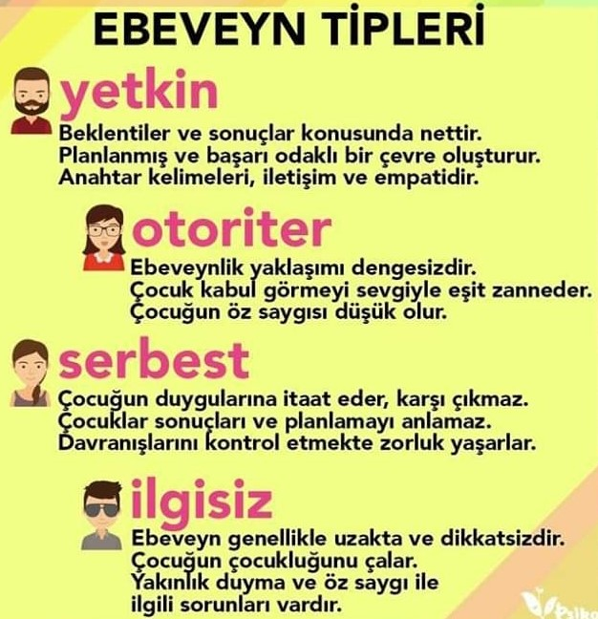
(5 ve 6. soruyu yukarıdaki görsele göre cevaplayın.)
SORU 5 5 PUAN
8. Sınıfa giden Elif arkadaşları ile oyunlara katılmıyor ve yakın ilişkiler kurmakta zorlanıyor. Elif hangi tip ebeveyne sahip olabilir?
A-Yetkin B- Otoriter C-Serbest D-İlgisiz
SORU 6 5 PUAN
Aşağıdakilerden hangisi yetkin ebeveyn tipinin sahip olduğu çocuğun yaptığı bir davranıştır?
A-Her konuda birinci olmak için sürekli çalışır.
B-Arkadaşlarını anlamak için çaba harcar.
C-Hayatta en önem verdiği şey saygı görmektir.
D-Kendi dışında gelişen olaylara ilgisizdir.
SORU 7 5 PUAN
*Bu sınav kırk dakika sonra bit…….
*Zuhal her hafta kütüphaneye git………
*Nasrettin Hoca Eskişehir’de doğ………
Yukarıdaki cümleler kullanılan zaman ifadelerine uygun bir şekilde sırasıyla hangi kiple devam ettirilmelidir?
- B- C- D-
biter | bitti | bitecek | bitecek
gider | gitmiş | gider | gidiyor
doğmuş | doğdu | doğmuş | doğdu
SORU 8 5 PUAN
Gülay öğretmen öğrencilerden içinde bayrak olan bir cümle söylemelerini istemiştir.
Ezgi: Bayrak her zaman göklerde dalgalanacak.
Zeynep: Bayrağımızı daima korumalıyız.
Ali: Bayrak bağımsızlığı simgeliyor.
Betül: Bayrak uğruna çok kan dökülmüş.
Hangi öğrencinin kullandığı kip diğerlerinden farklıdır?
A-Ezgi B-Zeynep C-Ali D-Betül
SORU 9 5 PUAN
DİLEKÇE YAZMA KURALLARI
1-En üste kurum ismi yazılır.
2-Sağ alt köşeye sırasıyla tarih, imza, ad- soyad yazılır.
3-Sol alt köşeye adres yazılır.
4-İçerikte kısaca kim olduğumuzu ve ne istediğimizi yazarız.
ÖRNEK
SOSYAL POLİTİKALR İL MÜDÜRLÜĞÜNE
KÜTAHYA
Okulumuzda uzman kişiler tarafından zaralı alışkanlıklardan korunma yolları ile ilgili seminer verilmesini istiyorum.
Gereğini bilgilerinize arz ederim.

Karşıyaka Mah. İncir sok. 12. 25. 2019
No 59 Kütahya CEMRE
Cemre ÇAKMAK
Yukarıdaki dilekçede hangi kurala uyulmamıştır?
A-1 B-2 C-3 D-4
SORU 10 5 PUAN
Baba: Bir bilmecem var çocuklar…
Çocuklar: Haydi sor, sor!
Baba: İçinde virgül bulunan cümleleri ayırmak için kullanılır.
Çocuklar: Acaba nedir, nedir?
Baba: “Kitaplar bize yeni kapılar açar ( ) yeni hayaller, duygular, tattırır. “Cümlesinde araya gelir.
Çocuklar: Tamam şimdi bulduk.
Baba: Hemen onun adı gelir.
Yukarıdaki bilmecenin cevabı olan noktalama işareti aşağıdakilerden hangisidir?
A-Virgül B-Noktalı virgül C-İki nokta D- Ünlem

SORU 11 5 PUAN
Zorunlu olarak yapılan işten hayır gelir mi hiç? İşler aksamasın diye gelişigüzel bir şekilde yapılmak dışında. Ne estetik kaygı olur ne de iyi bir düzen. Ne yetenek önemli olur ne de sonuç. Gönüllülük esas olmalı her işte. Ve gerçekten gönülden gelmeli yapma isteği. Maddi kaygılar olmamalı. Ancak bu şartlar altında ortaya çıkan eser, yapıt ya da iş tam puan alır herkesten.
Yukarıdaki cümlede hangi anlatım tekniği kullanılmıştır?
A-Betimleme B-Öyküleme C-Tartışma D-Açıklama

SORU 12 5 PUAN
Bu yolda benimle ………….
Yukarıdaki cümle aşağıdakilerden hangisi ile devam ettirilirse koşul-sonuç cümlesi olur?
A-yürürsen kendimi daha güvenli hissederim.
B-yürüdüğün için kendimi güvende hissettim.
C-yürümek için bana katılmanı çok isterim.
D-yürümek istediğini açıkça söyleyebilirsin.

Bir kadın çıkar sokağa,
Elinde sepet, dilinde şarkıyla.
Hayvanları arar yol kenarında.
Muhtaçlardır diye bir lokmaya.
Hava soğuk, hayvan çoktur.
Komşular da gelir yardıma.
İyilikte asla sınır yoktur,
Gebedir yapıldıkça çoğalmaya.
(13 ve 14. Soruyu metne göre cevaplayınız.)
SORU 13 5 PUAN
Yukarıdaki hikâye ile ilgili aşağıdakilerden hangisi yanlıştır?
A-Olay sokakta geçmektedir.
B-Olay gece, soğukta geçmektedir.
C-Anlatım üçüncü kişi ile yapılmıştır.
D-Metindeki kişiler bir kadın ve komşularıdır.
SORU 14 5 PUAN
Bu metinde asıl anlatılmak istenen aşağıdakilerden hangisidir?
A-Komşulara her zaman yardım edilebilir.
B-Hayvanlar soğuktan ve açlıktan korunabilir.
C-İyilik her zaman her konuda yapılabilir.
D-Hayvanlar bazen bize muhtaç olabilir.

SORU 15 5 PUAN

Örtülü anlam bağlaç olan de ile yapılabilir. Yani bağlaç olan de bir cümlede varsa o cümleden başka anlamlar çıkarabiliriz. Böylece bağlaç olan de ile ek olan –de’yi birbirinden ayırabiliriz.
Aşağıdaki cümlelerin hangisinde bağlaç olan de yanlışlıkla bitişik yazılmıştır?
A-Sınav kağıtlarında bir yığın hata vardı.
B-Evde birkaç gün yetecek kadar su vardı.
C-Sende keşfedilmemiş bir yetenek varmış.
D-Bu senede çetin bir kış mevsimi varmış.

Bir okulda yapılan veli toplantısına Zümra, İnci, Cemre, Yiğit ve Uras isimli öğrencilerin velisi olarak Filiz, Elif, Davut, İrfan ve Turgut isimli veliler katılmıştır.
Kız öğrencilerin babaları gelmiştir.
Erkek öğrencilerin annesi gelmiştir.
Uras’ın velisi ismi en az harften oluşan kişidir.
Zümra’nın velisinin isminde bir kalın bir ince ünlü vardır.
(16 ve 17. Soruları bu bilgilere göre cevaplayınız.)

SORU 16 5 PUAN
Bu bilgilere göre hangi iki öğrencinin velisi kesin olarak belli değildir?
A-Zümra-Cemre B-İnci-Uras
C-İnci-Cemre D-Zümra-Uras
SORU 17 5 PUAN
Bu bilgilere göre aşağıdaki öğrenci-veli eşleştirmelerinden hangisi doğrudur?
A-Zümra-Turgut B-Uras-Elif
C-Cemre-İrfan D-Yiğit- Elif

SORU 18 5 PUAN
Bir fiilin olumsuz olması için olumsuzluk eki alması gerekir. Durumun kötülüğü fiili olumsuz yapmaz.
Buna göre aşağıdakilerden hangisinde olumsuz bir fiil vardır?
A-Bütün gece yağmurun sesini dinledim.
B-Aklıma kaybettiklerim gelince ağladım.
C-Uzunca bir süre unutmaya çalıştım.
D-Ama asla olanları aklımdan silemedim.

SORU 19 5 PUAN

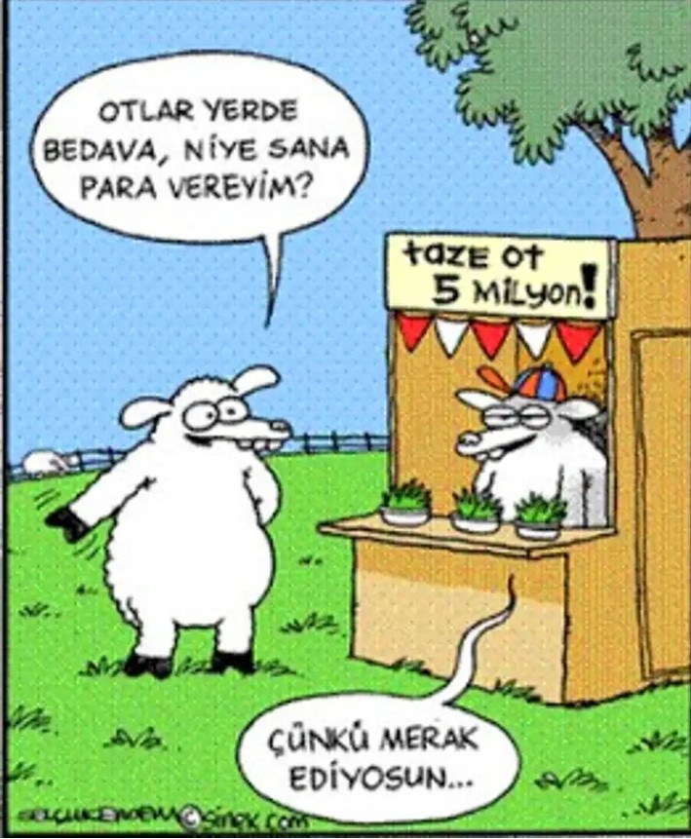

Bu karikatürün vermek istediği mesaj aşağıdakilerden hangisidir?
A-İnsanlar istediği her şeyi satabilir.
B-Merak sayesinde her şeyi öğreniriz.
C-Bütçemize göre harcama yapmalıyız.
D-Merak bizi yanlış yönlendirebilir.

SORU 20 5 PUAN

- 1.Üzüm üzüme baka baka kararız.
- 2.Öfkeyle kalkan zararla oturur.
- 3.Birlikten kuvvet doğar.
- 4 Keskin sirke küpüne zarardır.
- 5. İşleyen demir ışıldar.
- 6.Yalnız taş duvar olmaz.
- 7.Körle yatan şaşı kalkar.
Aynı anlama gelen atasözlerini eşleştirdiğimizde hangisi dışarda kalır?
A-1 B-3 C-5 D-7

NOT: Her soru beş puan süre kırk dakikadır.

Yeliz BİNGÖL

